课程实验报告
课程名称 | Python程序设计 | 班级 | 软件213 | 实验日期 | 2023.6.29
姓名 | 白鹏飞 | 学号 | 202111050676 | 实验成绩
实验名称 | 实验4：GUI开发与网页爬虫应用
实  验  目  的  及  要  求 | 掌握GUI的开发方法；  掌握网页爬虫的基本方法；
实  验  环  境 | 操作系统:Win 7或Win 10  语言版本：Python 3.x  开发工具：Jupyter Notebook或PyCharm Community
实  验  内  容 | 1.编写一个程序，在窗口中显示一个“Hello, World!”的标签。  2.编写一个程序，在窗口中显示两个文本框和一个按钮。当用户单击按钮时，程序应该将两个文本框中的内容相加并在标签中显示结果。  3.编写一个程序，在窗口中显示一个列表框和一个按钮。当用户单击按钮时，程序应该将选定的项从列表框中删除。  4.编写一个程序，爬取百度贴吧中某个贴子的所有图片。  5.编写一个程序，爬取新浪新闻的热门新闻标题和链接。
算  法  描  述  及  实  验  步  骤 | 解题或设计思路：  根据提示操作  算法步骤或流程图：  开始  ├─ 导入GUI库  ├─ 创建窗口对象  ├─ 创建标签对象，设置文本为"Hello, World!"  ├─ 将标签添加到窗口中  ├─ 运行窗口的消息循环，显示窗口  结束  开始  ├─ 导入GUI库  ├─ 创建窗口对象  ├─ 创建两个文本框对象  ├─ 创建一个按钮对象  ├─ 创建一个标签对象用于显示结果  ├─ 定义按钮点击事件的处理函数  │ ├─ 获取两个文本框的值  │ ├─ 将文本框的值转换为数字并相加  │ ├─ 更新标签的文本为结果  ├─ 将按钮的点击事件与处理函数关联  ├─ 将文本框和按钮添加到窗口中  ├─ 运行窗口的消息循环，显示窗口  结束  开始  ├─ 导入GUI库  ├─ 创建窗口对象  ├─ 创建列表框对象  ├─ 创建一个按钮对象  ├─ 创建一个按钮点击事件的处理函数  │ ├─ 获取选定的项的索引  │ ├─ 从列表框中删除该项  ├─ 将按钮的点击事件与处理函数关联  ├─ 将列表框和按钮添加到窗口中  ├─ 运行窗口的消息循环，显示窗口  结束  开始  ├─ 导入网络请求库和HTML解析库  ├─ 构造URL，指定要爬取的百度贴吧贴子链接  ├─ 发送HTTP请求，获取贴子页面的HTML响应  ├─ 使用HTML解析库解析HTML响应，提取图片的URL  ├─ 遍历提取的图片URL列表  │ ├─ 下载图片并保存到本地  ├─ 输出提示信息  结束  开始  ├─ 导入网络请求库和HTML解析库  ├─ 构造URL，指定要爬取的新浪新闻热门新闻页面链接  ├─ 发送HTTP请求，获取热门新闻页面的HTML响应  ├─ 使用HTML解析库解析HTML响应，提取新闻标题和链接  ├─ 遍历提取的新闻标题和链接  │ ├─ 输出或保存到文件  结束
调  试  过  程  及  实  验  结  果 | （详细记录在调试过程中出现的问题及解决方法，记录实验执行的结果，可以截图，注意图片之间要换行、不要超出页边距，运行结果截图中需出现自己的学号、班级、姓名信息）  调试过程和实验结果：  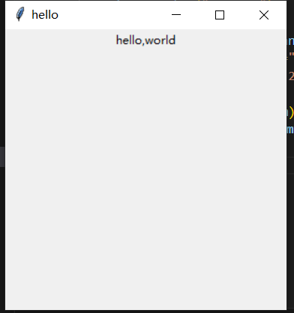  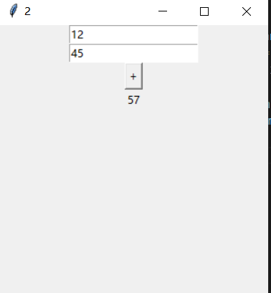  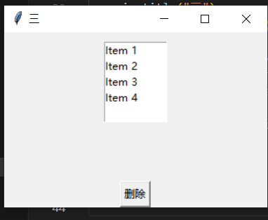  删除后  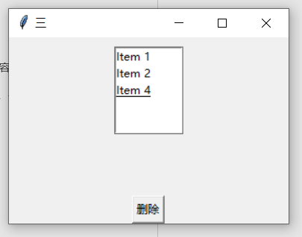  4:  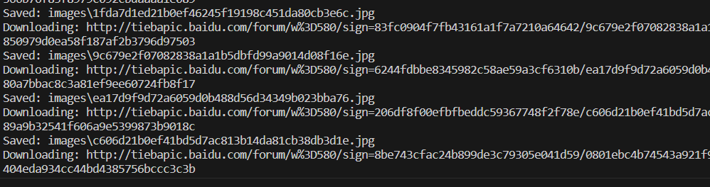  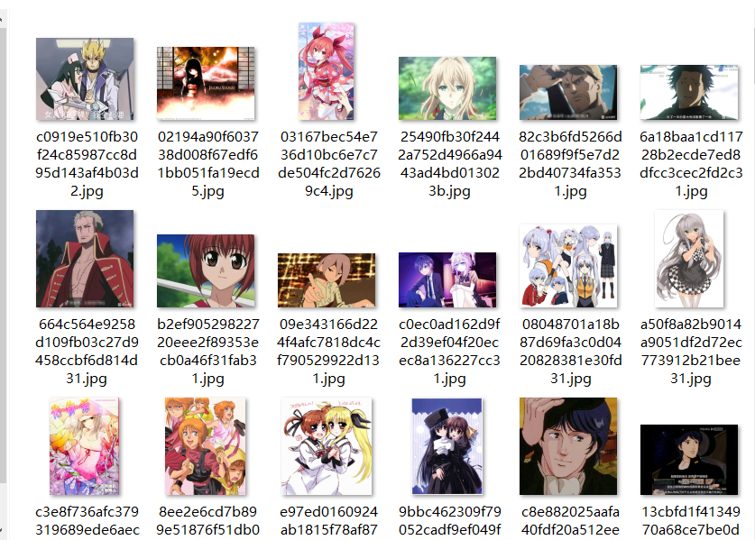  5:  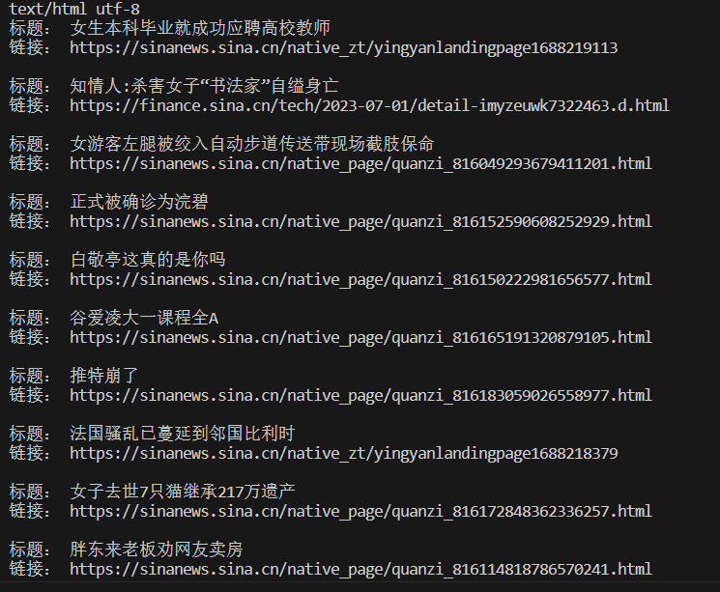
总  结 | 实验结果分析：  完美符合  实验心得体会：  在进行编程实验的过程中，我遇到了一些挑战，但也获得了宝贵的经验和体会。以下是我的实验心得体会：  计划和设计：在开始编写程序之前，进行良好的计划和设计非常重要。明确目标和需求，分析问题，制定合适的算法步骤或流程图，可以帮助我更好地组织代码并减少错误。  学习和探索：实验过程中，我可能会遇到一些新的技术、库或工具。在遇到困难或不熟悉的问题时，积极学习和探索是解决问题的关键。阅读文档、查找示例代码、参考资料和向社区寻求帮助都是很有帮助的。  调试和测试：调试是编程过程中不可避免的一部分。遇到错误时，耐心地进行调试和排查问题的根源。通过输出调试信息、逐行检查代码、使用断点等方法，可以有效地定位和解决问题。同时，编写测试用例来验证程序的正确性也是重要的。
附  录 | （源代码及其注释，注释中需出现本人班级、学号、姓名）  # 1.编写一个程序，在窗口中显示一个“Hello, World!”的标签。  # 2.编写一个程序，在窗口中显示两个文本框和一个按钮。当用户单击按钮时，程序应该将两个文本框中的内容相加并在标签中显示结果。  # 3.编写一个程序，在窗口中显示一个列表框和一个按钮。当用户单击按钮时，程序应该将选定的项从列表框中删除。  # 4.编写一个程序，爬取百度贴吧中某个贴子的所有图片。  from tkinter import *  def application1():  root=Tk()  root.geometry("300x300+200+200")  root.title("hello")  label= Label(root,text="hello,world")  label.pack()  root.mainloop()  def application2():  root=Tk()  root.geometry("300x300+200+200")  root.title("2")  text1= Entry(root)  text2=Entry(root)  text1.pack()  text2.pack()  Button(root,text="+",command =lambda:res(text1.get(),text2.get())).pack()  def res(text1,text2):  sum= int(text1)+int(text2)  Label(root,text=sum).pack()  root.mainloop()  def application3():  win=Tk()  def delete():  index=listbox.curselection()  if index:  listbox.delete(index)  win.title("三")  win.geometry("300x200")  listbox=Listbox(win)  listbox.pack(pady=10,expand=False)  listbox.configure(height="5",width="10")  items = ["Item 1", "Item 2", "Item 3", "Item 4"]  for item in items:  listbox.insert(END,item)  Button(win,text="删除",command=delete).pack(side="bottom")  win.mainloop()  application3()  4  import os  import requests  from bs4 import BeautifulSoup  from urllib.parse import urlparse  import re  def download_images(url, folder):  # 发起网络请求  response = requests.get(url)  # 解析HTML内容  soup = BeautifulSoup(response.content, 'html.parser')  # 获取所有的图片标签  img_tags = soup.find_all('img', class_='BDE_Image')  # 创建保存图片的文件夹  if not os.path.exists(folder):  os.makedirs(folder)  # 下载并保存图片  for img_tag in img_tags:  img_url = img_tag['src']  prased_path= urlparse( img_url)  img_name = prased_path.path.split('/')[-1]  img_path = os.path.join(folder, img_name)  print(f'Downloading: {img_url}')  try:  img_data = requests.get(img_url).content  with open(img_path, 'wb') as f:  f.write(img_data)  print(f'Saved: {img_path}')  except Exception as e:  print(f'Error occurred while downloading {img_url}: {str(e)}')  def crawl_images(url):  # 发起网络请求  response = requests.get(url)  # 解析HTML内容  soup = BeautifulSoup(response.content, 'html.parser')  # 获取所有的页码链接  pattern=re.compile(r"[1-9]")  page_links = set(soup.find_all('a',string=pattern))  for page_link in page_links:  page_url = page_link['href']  full_page_url = 'https://tieba.baidu.com' + page_url  download_images(full_page_url, 'images')  # 主函数  if __name__ == '__main__':  # 贴子的URL  post_url = "https://tieba.baidu.com/p/8481726282"  # download_images(post_url,'images' )  # 爬取图片  crawl_images(post_url)  5  import requests  from bs4 import BeautifulSoup  url="https://news.sina.com.cn/"  #<ul class="uni-blk-list02 list-a list-0427" style="padding-top: 7px;">  response=requests.get(url)#ISO-8859-1  response.encoding="utf-8"  print(response.headers.get('Content-Type'),response.encoding)#要设置编码否则python默认推测为ISO-8859-1，实际为utf-8  soup=BeautifulSoup(response.text,"html.parser")  hot_news=soup.find_all("ul",attrs={"class":"uni-blk-list02 list-a list-0427","style":"padding-top: 7px;"})  for ul in hot_news:  for i in ul.descendants:  if i.name=="a":  print("标题：",i.get_text())  print("链接：",i["href"],end="\n\n")

